多通道电生理数据无损压缩技术交底书

一 本发明的名称
一种电生理数据无损压缩及按需读取方法
本发明属于计算机数据压缩与神经电生理数据处理技术领域，涉及多通道整数采样的可逆差分、块内符号建模、交织熵编码、独立分块存储和局部数据恢复。通过减少存储读取量并控制解码及数据组织开销，使峰电位分选程序能够直接使用压缩记录中的采样数据。EphyPress为本方法的软件实现名称。本交底书以其0.3版本的差分与rANS编码方案为具体实施例。

二 背景技术的方案
高密度电极阵列能够同时记录多个通道的细胞外电生理信号。采集设备将各通道信号转换为整数采样，并按时间顺序连续保存。随着通道数、采样率和记录时长增加，原始文件规模持续增长。例如，384通道、每秒30000个采样点、每采样值16位的记录，每30分钟产生41.472吉字节采样数据。实验通常需要长期保存这些记录，并在不同分析参数下反复读取，因此数据压缩既服务于存储，也影响后续分析效率。
峰电位分选是此类记录的主要分析环节之一。分选程序从连续信号中检测峰电位事件，再根据波形及相关特征区分神经元来源。Kilosort4（下称KS4）按批次读取采样，并根据预处理和检测需要取得批次两侧的上下文[1]。完整分选包含多次数据访问和计算，因而其耗时不仅取决于处理器和显卡性能，也与输入数据量、存储读取速度及数据供应方式有关。
一种常见存储方式是用通用无损压缩器压缩原始文件，分析前再恢复其字节内容。当分选程序没有相应压缩格式的读取接口时，使用流程为先将整个记录解压为原始文件，再由分选程序读取该文件。这种方式接口简单，但分析开始前需要完成整份数据恢复，并在磁盘上保存中间原始文件。
针对电生理记录，已有方案将数据变换与独立分块相结合。例如，国际脑实验室的mtscomp沿时间轴分块，对各通道进行时间差分和数据重排，再采用zlib编码，并记录压缩块的位置。读取器依据请求区间定位所需块，解压后进行累加恢复，再拼接和裁剪采样窗口；其公开实现支持即时解压、随机读取和解码块缓存[2,3]。因此，按需解码本身已有实现，相关技术的改进需要进一步考虑编码结构、解码执行方式以及与下游访问模式的配合。
熵编码方面，非对称数字系统（ANS）是已有的无损编码方法，rANS通过整数状态及符号频率实现编码和解码，也已有多个状态交织执行的公开实现[4,5]。将此类编码器应用于多通道整数采样时，仍需确定可逆变换、符号范围、大幅度残差的保存方式、概率模型粒度、块封装方式，以及解码后如何高效恢复分选程序需要的数组布局。
上述技术共同说明，压缩文件的大小不能单独决定后续分析速度。较小的文件可以减少读取量，但解码、内存复制和局部访问也消耗时间。对于持续读取长时程记录的峰电位分选，需要结合完整数据路径评价压缩方案。

三 背景技术的缺陷

3.1 压缩率、解码速度和局部读取开销之间存在权衡
更复杂的模型可能提高压缩率，同时增加建模、熵解码及数据重排的计算量。块较大时，局部读取可能必须解码较多暂时不需要的采样；块较小时，模型和索引的相对开销又会增大。分选程序还可能重复请求重叠窗口或跳转到不同时间区间，实际读取与解码量会受到缓存和预取策略影响。因此，需要同时考虑压缩后数据量、采样恢复速度和局部访问成本，不能仅以压缩率或独立解码吞吐评价完整分析流程。

3.2 需要先完整解压的使用流程增加中间文件及读写开销
对于分选程序不能直接读取相应压缩格式、必须先完整解压的使用流程，解压阶段需要生成一份完整原始文件，分选阶段又需读取该文件。这会额外占用磁盘空间，并产生中间数据的写入与再次读取。在低速硬盘或其他输入带宽受限的条件下，该过程可能增加从压缩记录到完成分选的总耗时。此项缺陷针对需要完整解压的使用流程，不适用于所有压缩方案。

四 本发明的目的
本发明提供一种面向多通道电生理整数采样的无损压缩及按需读取方法，通过独立时间块、逐通道可逆差分、直接符号与精确逃逸值、块内共享概率模型及多状态交织rANS编码，在保留每个原始采样值的同时减少压缩数据量。
本发明进一步通过可复用的解码工作区、逆差分与布局恢复的融合处理，以及有界并行预取和解码块缓存，向峰电位分选程序提供所需采样窗口及上下文，无需预先生成完整原始文件。在低速硬盘等读取带宽受限场景下，当减少输入读取量节省的时间大于额外解码和数据组织开销时，加快完整峰电位分选。

五 本发明的方案

5.1 数据表示与总体流程
输入为均匀采样的多通道整数矩阵x[t,c]，其中0≤t<N、0≤c<C，N为时间采样点数，C为文件中全部通道数。具体实施例采用小端16位有符号整数，取值为−32768至32767；原始文件以时间优先、通道次之的顺序存储。同步通道如存在于文件矩阵内，也计入C。本实施例不对采样进行滤波、量化、截位或浮点缩放。
如图1，编码端依次完成独立时间分块、同通道差分、通道连续布局、符号映射与逃逸值分离、块内共享模型建模、四路交织rANS编码及带索引封装。读取端根据时间窗口取得相关压缩块，进行熵解码及逃逸恢复，再融合执行逆差分和布局恢复，最后裁剪或拼接窗口供分选程序使用。完整还原和按需读取共用相同的块解码过程。

5.2 独立时间分块与可逆差分
设每个完整块包含B个时间采样点，第k块覆盖半开区间[kB,min((k+1)B,N))及全部C个通道。末块保留实际长度。每个块独立初始化变换和编码状态，不引用前一块的采样，也不重复保存相邻块的上下文。一个实施例取B=60000，在30千赫兹采样率下为2秒；存储块长度与分选批次长度分别定义。
为明确整数边界行为，定义16位有符号模回绕函数：
$$W_{16}(v)=((v+32768) mod 65536)−32768.$$
以下t为块内时间坐标。对每个通道分别计算一阶差分残差：
$$d[t,c]=\left\{\begin{matrix}x[0,c], & t=0, \\ W_{16}(x[t,c]−x[t−1,c]), & t>0.\end{matrix}\right.$$
块首采样直接成为残差，不依赖块外状态。编码和恢复均采用相同的16位模运算；中间计算使用足够宽的整数或无符号模加减，避免将有符号溢出作为实现前提。例如，前一采样为32767、当前采样为−32768时，残差为1，恢复时W₁₆(32767+1)=−32768。跨越数值边界仍能精确重建。
本实施例的差分等价于同通道前一采样的系数为1的预测，不采用跨通道预测。各块可并行编码，并按时间顺序写入文件；工作线程数影响资源使用和速度，不改变块的数学定义。

5.3 通道连续布局与直接符号及逃逸值
设当前块实际有R个时间采样点。将差分矩阵重排为通道优先的一维序列D，即先存通道0的R个残差，再存通道1，依次类推：
$$i=cR+t, D[i]=d[t,c], 0≤i<RC.$$
对有符号残差D[i]作之字形映射，使接近零的正负值对应较小的非负整数：
$$u_{i}=\left\{\begin{matrix}2D[i], & D[i]≥0, \\ −2D[i]−1, & D[i]<0.\end{matrix}\right. s_{i}=\left\{\begin{matrix}u_{i}, & u_{i}<1024, \\ 1024, & u_{i}≥1024.\end{matrix}\right.$$
符号0至1023直接表示残差−512至511，符号1024为逃逸标志。当uᵢ≥1024时，除写入逃逸符号，还按序将D[i]的原始16位位模式以小端无符号16位数保存到独立逃逸值流。逃逸流保存的是有符号残差的位模式，不是Zigzag值，也不是原始采样值。其顺序与解码时按i递增遇到逃逸符号的顺序一致。
例如，残差0、−1、1、−512、511对应直接符号0、1、2、1023、1022；残差512和−513均使用符号1024，并分别旁路保存其精确16位位模式。此机制使大部分小残差使用有限字母表，同时完整保留全部大残差，不对异常幅度或块首值截断。图2(b)示出两条数据路径。

5.4 块内共享频率模型
对当前块的全部RC个符号统计一个直方图hₛ，字母表大小为1025。所有通道和四个编码状态共用该块的频率模型，模型不依据前一符号或其他上下文切换。相较于逐通道或按上下文分别建模，该结构只需保存一套模型，并省去解码时的上下文模型选择。
归一化总频率取M=2¹⁴=16384。设K=RC，先计算初始频率：
$${\tilde{f}}_{s}=\left\{\begin{matrix}0, & h_{s}=0, \\ max\left(1,\left\lfloor h_{s}M/K\right\rfloor \right), & h_{s}>0.\end{matrix}\right. \sum_{s=0}^{1024}{f_{s}}=M.$$
为得到最终频率fₛ，若初始频率总和小于M，将差额补到出现次数最多的符号；若总和大于M，按出现次数从多到少依次扣减，并使每个已出现符号的频率至少为1，直至总和为M。未出现符号保持频率0。频率表直接写入块内，因此解码端无需重新统计，也不依赖并列频率时的排序规则。
按符号编号递增计算累计起点aₛ，其值为所有编号小于s的符号频率之和。各符号对应区间[aₛ,aₛ+fₛ)，所有非空区间恰好覆盖0至M−1。解码时据此建立M项查找表，每项保存符号编号、频率及累计起点。该表可以随块内容重建，但其内存工作区可在线程内复用。

5.5 四路交织rANS编码
采用四个独立整数状态v₀、v₁、v₂、v₃，初始值均为L=2²³。线性位置i使用第i mod 4个状态。编码按i从K−1递减至0处理符号；这种反向处理对应解码时按i递增恢复。四路表示四个交织的状态序列，不等同于为一个块启动四个操作系统线程。
对符号s，先进行字节归一化。令当前路状态为v，当v≥((L/M)×256)fₛ时，将v的最低8位加入临时字节序列，并令v=⌊v/256⌋，重复至低于阈值。随后执行状态更新：
$$v^{′}=M\left\lfloor \frac{v}{f_{s}}\right\rfloor +(v mod f_{s})+a_{s}.$$
处理全部符号后，依次保存四个最终状态，再将临时归一化字节序列整体反序保存，使解码器能够从码流前端连续取字节。逃逸值流仍按正向采样序列排列，不随上述归一化字节序列反序。两个流在块内通过长度明确分界。
四个状态之间没有状态递推依赖，解码循环可一次展开恢复四个符号，使处理器交错执行相互独立的整数运算。该机制与块间多线程并行处于不同层级，两者可以同时使用。rANS递推本身采用已有熵编码原理，本方案的具体组织在于其与电生理差分、有限字母表、精确逃逸、块级模型和后续采样恢复路径的结合。

5.6 压缩块与索引封装
一个压缩块按顺序包含：两个32位字段，分别表示模型数量和逃逸流字节数；1025个16位归一化频率；四个32位rANS状态；归一化字节流；逃逸值流。所有多字节整数采用小端字节序。模型数量固定为1，逃逸流字节数必须为偶数。固定部分共2074字节，其后两段长度由块总长和逃逸流长度确定。
生产文件采用v3容器：文件首部为24字节，包含8字节格式标识及两个64位字段，分别定位索引偏移和索引长度；随后保存独立压缩块，再保存UTF-8编码的JSON索引，最后保存该索引精确字节的32字节SHA-256摘要。格式标识的十六进制字节序列为45 50 48 59 50 52 53 00。压缩块直接使用前述rANS包，不套用其他编码后端的位平面帧头。
索引记录数据形状、采样类型、采样率、块长、差分参数、编码后端、残差布局、原始字节数及摘要。每块记录文件偏移、压缩字节数、起始采样点、结束采样点和CRC32。rANS参数显式记录归一化位数14、交织路数4、逃逸符号1024及块内无条件模型；读取器校验这些参数与格式版本的对应关系。
索引使每个时间块可独立定位。局部读取需要恢复所涉及块的全部通道，然后选择所需通道；本实施例不提供压缩块内部单通道的独立字节定位。跨块窗口在读取时拼接，其上下文不在存储文件中重复保存。CRC32和SHA-256用于完整性校验，不作为身份认证或加密机制。

5.7 熵解码及融合采样恢复
读取器取得块负载后，校验长度及CRC32，读取频率表并建立查找表，初始化四个状态。设当前路状态为v，取q=v mod M，通过查找表得到满足aₛ≤q<aₛ+fₛ的符号s，执行逆状态更新：
$$q=v mod M, v^{′}=f_{s}\left\lfloor \frac{v}{M}\right\rfloor +q−a_{s}.$$
若v′<L，则从归一化字节流读取下一字节b，更新v′=256v′+b，直到v′≥L。对直接符号，残差为偶数符号的一半或奇数符号对应的负整数；对逃逸符号，从逃逸流顺序读取下一个16位位模式并按有符号整数解释：
$$D[i]=\left\{\begin{matrix}s_{i}/2, & s_{i}<1024\text{且为偶数}, \\ −(s_{i}+1)/2, & s_{i}<1024\text{且为奇数}, \\ int16(e_{j}), & s_{i}=1024.\end{matrix}\right.$$
其中eⱼ为下一个逃逸值，j仅在遇到逃逸符号时递增。解码器按i递增恢复K个残差，每轮展开四个状态，末尾不足四个符号时单独处理。全部恢复后，必须同时满足四个状态均回到L、归一化字节流恰好用尽、逃逸流恰好用尽；不满足时拒绝该块。块头读出的状态须处于[2²³,2³¹)范围。
残差先恢复到通道连续的工作缓冲区，再按通道作模累加，同时写入时间优先的输出矩阵：
$$\hat{x}[t,c]=\left\{\begin{matrix}D[cR], & t=0, \\ W_{16}(\hat{x}[t−1,c]+D[cR+t]), & t>0.\end{matrix}\right.$$
具体实现按64个时间点和32个通道的小块遍历，每通道保留一个前值状态。处理残差时直接把累加结果写到输出位置tC+c，合并逆差分和通道优先到时间优先的布局转换，避免先生成一份完整的通道优先重建矩阵再转置。这里仍保留完整块残差工作缓冲，并非熵解码到最终采样之间不存在中间数据。
每个活动工作线程拥有独立的文件流、可扩展压缩输入缓冲、频率查找表、残差缓冲及前值数组；线程处理后续块时复用这些资源。缓冲容量不足或尺寸改变时按需扩容，常规块无需反复分配相同尺寸的工作区。

5.8 按需窗口读取与有界并行缓存
对满足0≤a<b≤N的非空时间请求[a,b)，读取器通过索引查找覆盖该区间的块。等长完整块时，涉及的块号从⌊a/B⌋至⌊(b−1)/B⌋。读取器先复用已解码的缓存块，对缺失块提交解码任务；连续访问时还可在当前块及其后方的有限窗口内预取，使数据读取与解码计算和下游处理重叠。
当窗口跨越多个块时，按采样顺序将各块交集复制到返回数组。对于单块窗口，同样在复用底层输出缓冲之前保证返回数据独立，避免调用者保留的旧数组因缓存淘汰及缓冲复用而发生变化。公共读取结果设为只读；块输出缓冲和对外返回数组的生命周期分别管理。
已完成或待完成的解码任务共同占用有限表项，表项数上限为配置缓存容量与当前预取窗口宽度的较大者。加入新窗口并达到容量上限时，优先淘汰窗口外的旧任务或结果；尚未运行的任务可取消，已经运行而无法取消的任务等待完成后回收其输出缓冲。被淘汰的输出缓冲可返回空闲池。一个默认实施例采用最多32个工作线程、包含当前块在内的32块预取窗口和64块保留缓存，也可按内存预算减小，例如8块预取及8块缓存。较大的预取窗口可能增加跳跃访问的无效读取，因此线程数和缓存容量应作为实施参数记录，而非假定越大越快。
内存需求主要随块尺寸、并行工作数、缓存块数和当前请求大小变化，不需要将整份记录展开到磁盘或内存。若调用者请求整份记录或长期保留许多窗口，返回数组本身仍需要相应空间。任意稀疏时间索引的具体实现可能先恢复其最小与最大索引之间的连续范围，再进行选择，故不能将所有索引形式都解释为只解码离散选中样本。

5.9 与峰电位分选的衔接
按需使用方式中，读取器提供数据形状、采样类型及数组切片接口。KS4按其批次和上下文规则提出时间范围请求，读取器负责定位压缩块并返回精确采样，KS4继续完成自己的预处理、峰电位检测、聚类和结果导出。存储块边界对分选算法透明；上下文涉及相邻块时由读取器实际获取，记录首尾的边界处理遵循分选程序的既定规则。
完整还原方式中，程序按时间顺序遍历全部块，并将每个恢复块写到普通原始文件，供不支持压缩读取接口的软件使用。该方式与按需读取共用无损块解码器，但需额外保存原始副本。完整解压不是本方法用于KS4的前置步骤。
本方法不改变KS4的分选模型、参数或判定规则，也不通过预先保存滤波后的采样来减少计算。输入采样的无损恢复不意味着具有并行计算和随机过程的分选程序在重复运行时必然输出逐位相同的标签，也不由此推断分选质量提高。

5.10 完整性与可逆性说明
差分与模累加互为逆运算；通道布局变换只改变元素位置；Zigzag直接符号和精确逃逸值覆盖全部16位残差；rANS在指定频率表及完整码流下可逆。因此，对每块先熵解码、再恢复残差、最后逆差分并恢复布局，可逐值重建输入矩阵。块首状态独立，使该证明不依赖其他块是否已经读取。
读取时除校验块CRC32、索引摘要及rANS终止条件，还检查形状、块范围、字节边界、频率和及参数版本；不接受超出文件边界或结构不一致的负载。完整还原验证按原始时间和通道顺序计算字节摘要，并可与原始文件逐值比较。具体实现支持的其他历史容器和编码后端属于兼容路径，本交底书的核心实施例为上述差分与rANS路径。

六 本发明的关键点
本发明以“独立块内可逆变换与熵编码—按索引读取压缩块—并行恢复采样—组织分析窗口”为完整处理链。以下按数据之间的依赖关系细化关键技术特征；各项共同服务于整数采样精确恢复、局部访问及持续供数，并非将每个基础步骤分别作为独立创新点。

6.1 独立分块与可逆残差组织
（1）以时间范围为单位划分存储块。同一块包含该时间段内全部通道的有符号16位采样；通常按设定块长划分，最后一块按实际剩余采样点数处理。块索引同时记录采样范围和字节范围，使分选批次长度不必与存储块长一致。
（2）在每个块内分别建立各通道的差分起点。每个通道的首个残差取该块首采样值，后续残差取相邻时间采样之差，并按16位模运算保存。逆变换从零累加首残差开始，无需读取前一块的末采样；即使跨越有符号整数边界，也通过相同的模运算逐值恢复。
（3）将时间优先输入组织为通道连续的残差序列。设当前块实际包含R个采样点，同一通道的R个残差连续排列，通道c、时间t对应序列位置cR+t。最后短块使用自身的R，避免按固定满块步长解释残差而造成错位。该布局使后续编码和逆差分使用明确一致的元素顺序。

6.2 有限符号与精确逃逸值的联合表示
（4）对有符号残差作可逆之字形映射，使零及较小幅度的正负残差对应较小的非负整数。当前格式将映射结果0至1023作为直接符号，对应原残差范围−512至511；直接符号不再附加残差字节。
（5）将超出直接范围的残差统一表示为逃逸符号1024，并在独立逃逸区域按原序保存该残差的完整16位位模式。逃逸区域保存的是原残差位模式，而非之字形映射结果；每次解码遇到逃逸符号，顺序读取两个小端字节恢复残差。因此，大幅突变和极值不会被截断、量化或丢弃。
（6）将直接符号与逃逸符号合并为1025项有限字母表。熵编码只处理该符号序列，精确逃逸字节独立保存；文件中记录逃逸区域长度，使解码器能够区分熵码流与逃逸数据的边界。该结构兼顾常见小残差的紧凑编码与完整整数范围的精确表示。

6.3 块内单模型与四路交织熵编码
（7）按当前块的全部通道残差统计一张符号直方图，建立块内共享、无条件的概率模型。模型不根据前一符号、前一通道或前一块选择不同上下文。当前格式将频率总和归一化为16384，对出现过的符号保持非零频率，并保存实际归一化后的频率表，保证解码端使用与编码端相同的区间划分。
（8）每块重新建立并保存自身概率模型和四个rANS终态。读取某块时，仅需该块负载及索引中的形状等参数，不依赖前序块的概率表或熵编码状态。局部访问的独立性同时由差分起点独立和熵模型独立保证，而非仅由文件偏移索引保证。
（9）按符号位置模4的结果分配四个rANS状态。编码按残差序列的反向顺序推进，解码按正向顺序恢复，每个位置使用约定的状态；四路共享同一频率表。字节归一化和四状态交织共同构成当前熵编码路径，四路状态不等同于四个操作系统线程，也不表示按四组通道分别建模。
（10）将块头、频率表、四个终态、归一化字节流和逃逸区域组成自包含负载。当前格式固定部分为2074字节，其余长度由熵码流和逃逸值数量确定。解码完成时检查四个状态均回到约定初态，且两类数据流恰好消耗完毕，以识别负载截断、边界异常或码流结构不一致。

6.4 采样恢复与工作区复用
（11）熵解码先恢复完整的通道优先残差缓冲区。直接符号经逆映射恢复，逃逸符号从独立区域取回精确值，二者按原序合并。该中间缓冲区是当前实现的实际步骤，不能将本方法描述为从熵码流直接输出最终采样且完全没有中间残差。
（12）将模累加逆差分与通道优先到时间优先的布局转换合并执行。解码器为每个通道维护累加状态，逐次恢复采样后直接写入时间优先输出位置。当前采用64个时间点、32个通道的分块遍历，并在短块或通道数不足时裁剪循环范围，从而避免另建完整的“逆差分后再转置”矩阵。
（13）为每个解码工作线程保留独立文件流、压缩输入缓冲、符号查找表、残差缓冲和通道累加状态。连续解码不同块时复用工作区，按需扩展容量，并为每个新块重建概率表和重置通道状态，减少重复内存分配，同时防止跨块残留状态参与恢复。

6.5 索引定位与有界并行供数
（14）根据所请求的采样起止位置查找相交存储块，通过索引中的偏移和长度读取其压缩负载。索引还保存块采样范围及校验信息。当前局部读取的基本解码单位是整个存储块；通道选择发生在完整块恢复之后，不将其表述为任意单通道或任意单点均可独立熵解码。
（15）利用多个工作线程并行恢复相互独立的块，并沿请求方向预取后续块。当前默认最多使用32个工作线程，预取窗口包含当前块在内共32块，缓存配置为64块。读取器对任务与缓存的登记数量施加边界；该数量不等于进程总内存上限，因为线程工作区、空闲输出缓冲及已返回数组还会占用内存。
（16）在请求窗口前移时优先保留仍会使用的块，移出窗口且不再需要的缓存可被淘汰。尚未开始的过期任务可取消；已经开始且不能取消的任务需完成后再安全回收其输出。相邻分析窗口或上下文重复涉及同一块时，优先复用已解码数据，减少重复压缩读取与熵解码。
（17）将相交块中的有效采样区间裁剪并拼接为请求矩阵。跨块边界所需的上下文在读取阶段组织，无需在压缩文件中重复存储边界采样。当前对部分稀疏索引可能先读取其最小至最大位置之间的覆盖范围，因此不把按需读取等同于对任意稀疏请求均实现最小字节读取。
（18）隔离内部可复用块缓冲与对外返回数组的生命周期。返回窗口以独立数组承载并设为只读，后续缓存淘汰、块输出回收或预取不会改写已交付给下游的采样。该约束使异步供数与下游持有数据同时存在时，仍能保持样本内容稳定。

6.6 面向峰电位分选的完整处理链
（19）通过采样数组读取接口向KS4提供窗口数据，将索引定位、压缩负载读取、熵解码、逆差分和窗口拼接纳入输入供应过程。分选算法取得的仍为原始整数采样，而无需在开始分选前生成一份完整解压文件；完整解压后再分选仍可作为另一种使用方式。
（20）将压缩减少的读取字节量与解码、窗口组织开销共同评价。在输入带宽受限且读取节省超过新增计算开销时，该处理链可缩短完整分选耗时。这里的效果由完整输入路径产生，不能仅用熵编码内核吞吐推断；现有带宽实验使用逻辑输入限速，不能直接等同于机械硬盘实测。
上述内容作为相互配合的数据处理方案描述。时间差分、Zigzag、rANS、索引和缓存等基础技术已有公开来源，关键点不以单独提出这些通用技术为依据。块长、线程数及缓存容量属于可配置实现参数；本实施例的符号范围、频率精度和码流字段则由所述v3格式明确约定。

七 本发明的效果

7.1 无损保存并精确恢复原始采样
本发明通过可逆差分、直接符号与精确逃逸值表示以及可逆熵编码，完整保存电生理整数采样。压缩过程中不进行滤波、量化或幅度截断，大幅突变和边界数值也能够精确恢复。现有验证中，恢复数据与输入采样逐值一致，完整字节摘要相符。因此，压缩记录能够继续用于峰电位分选及其他需要原始采样的分析，避免有损压缩引入额外波形误差。

7.2 减少电生理记录的存储占用
本发明利用同一通道相邻采样之间的相关性生成差分残差，将常见的小幅残差表示为紧凑符号，再通过块内概率模型和rANS熵编码减少存储量；少量较大残差则通过逃逸值完整保留。在已测试记录中，该组合获得了比mtscomp对照更小的压缩文件，结果见图3。由此可减少长期保存和复制电生理记录所需的存储空间，具体压缩效果随记录的信号与噪声特征而变化。

7.3 提高采样恢复与持续供数效率
本发明采用共享概率模型和四路交织熵编码，并在解码端复用工作区，将逆差分与布局转换融合执行，减少重复分配及完整中间矩阵的搬运。独立块还可以并行恢复，为下游分析持续提供时间优先排列的采样数据。图3所示对照实验中，本方案表现出较高的编解码吞吐；这一效果来自编码结构与具体实现的共同作用，不能单独归因于熵编码递推。

7.4 支持局部读取和跨块分析窗口
各存储块具有独立的差分起点、概率模型和熵编码状态，读取器能够根据索引定位所请求时间范围涉及的块，无需先解码整份记录。对于跨越存储块边界的分析窗口，读取器恢复相关块后进行裁剪和拼接，并提供所需上下文。相邻窗口重复访问的数据可通过解码缓存复用，从而减少不必要的重复读取和恢复。当前方法以完整存储块为基本解码单位，局部读取的开销与请求范围及块长有关。

7.5 减少完整解压产生的中间文件和磁盘读写
在支持按需读取的分选流程中，本发明可直接从压缩记录生成所需采样窗口，无需预先在磁盘上保存整份解压后的原始数据。相对于先完整解压再分选的流程，可以省去中间原始文件的额外空间，以及生成该文件所需的磁盘写入，减少分析前的数据准备工作。分选结果及算法自身需要的临时文件仍正常生成。

7.6 在低速存储条件下缩短峰电位分选耗时
当低速硬盘或其他存储设备的输入读取带宽成为瓶颈时，本发明通过读取较少的压缩字节，并结合并行解码、预取和缓存，减少分选程序等待采样数据的时间。在读取量减少所节省的时间超过额外解码及窗口组织开销时，可以缩短完整峰电位分选耗时。
图4对比KS4分别读取原始数据、本发明方法压缩数据和mtscomp压缩数据时的完整分选耗时。现有输入带宽受限实验观察到了上述收益，并表明较低带宽条件下收益更明显。该实验采用应用层输入限速，说明的是带宽受限条件下的效果，不等同于某一型号机械硬盘的实测结果；当计算成为主要瓶颈时，加速幅度可能减小。

7.7 保持下游接口的数据一致性
本发明在内部缓存与返回采样数组之间隔离生命周期，使已交付的窗口不会因后续预取、缓存淘汰或缓冲复用而被改写。同时，块校验、索引摘要及码流结构检查有助于发现数据损坏或结构异常。下游分选程序能够通过采样读取接口取得稳定的原始数据，无需改变其分选模型；采样无损不意味着具有随机过程的分选程序在重复运行时必然生成完全相同的标签。

八 附图及说明
图1为本方法的编码、存储和按需解码总体流程。图2为可逆差分、直接符号及逃逸值、块内单模型四路rANS和融合采样恢复的细节。图3仅展示同一段30分钟Neuropixels记录的对照结果，其中压缩倍率单独列示，编码及两种并行配置的解码吞吐按指标合并展示。图4为三档输入读取带宽下KS4完整分选耗时的实测对比。

图1 分块差分压缩与按需读取总体流程
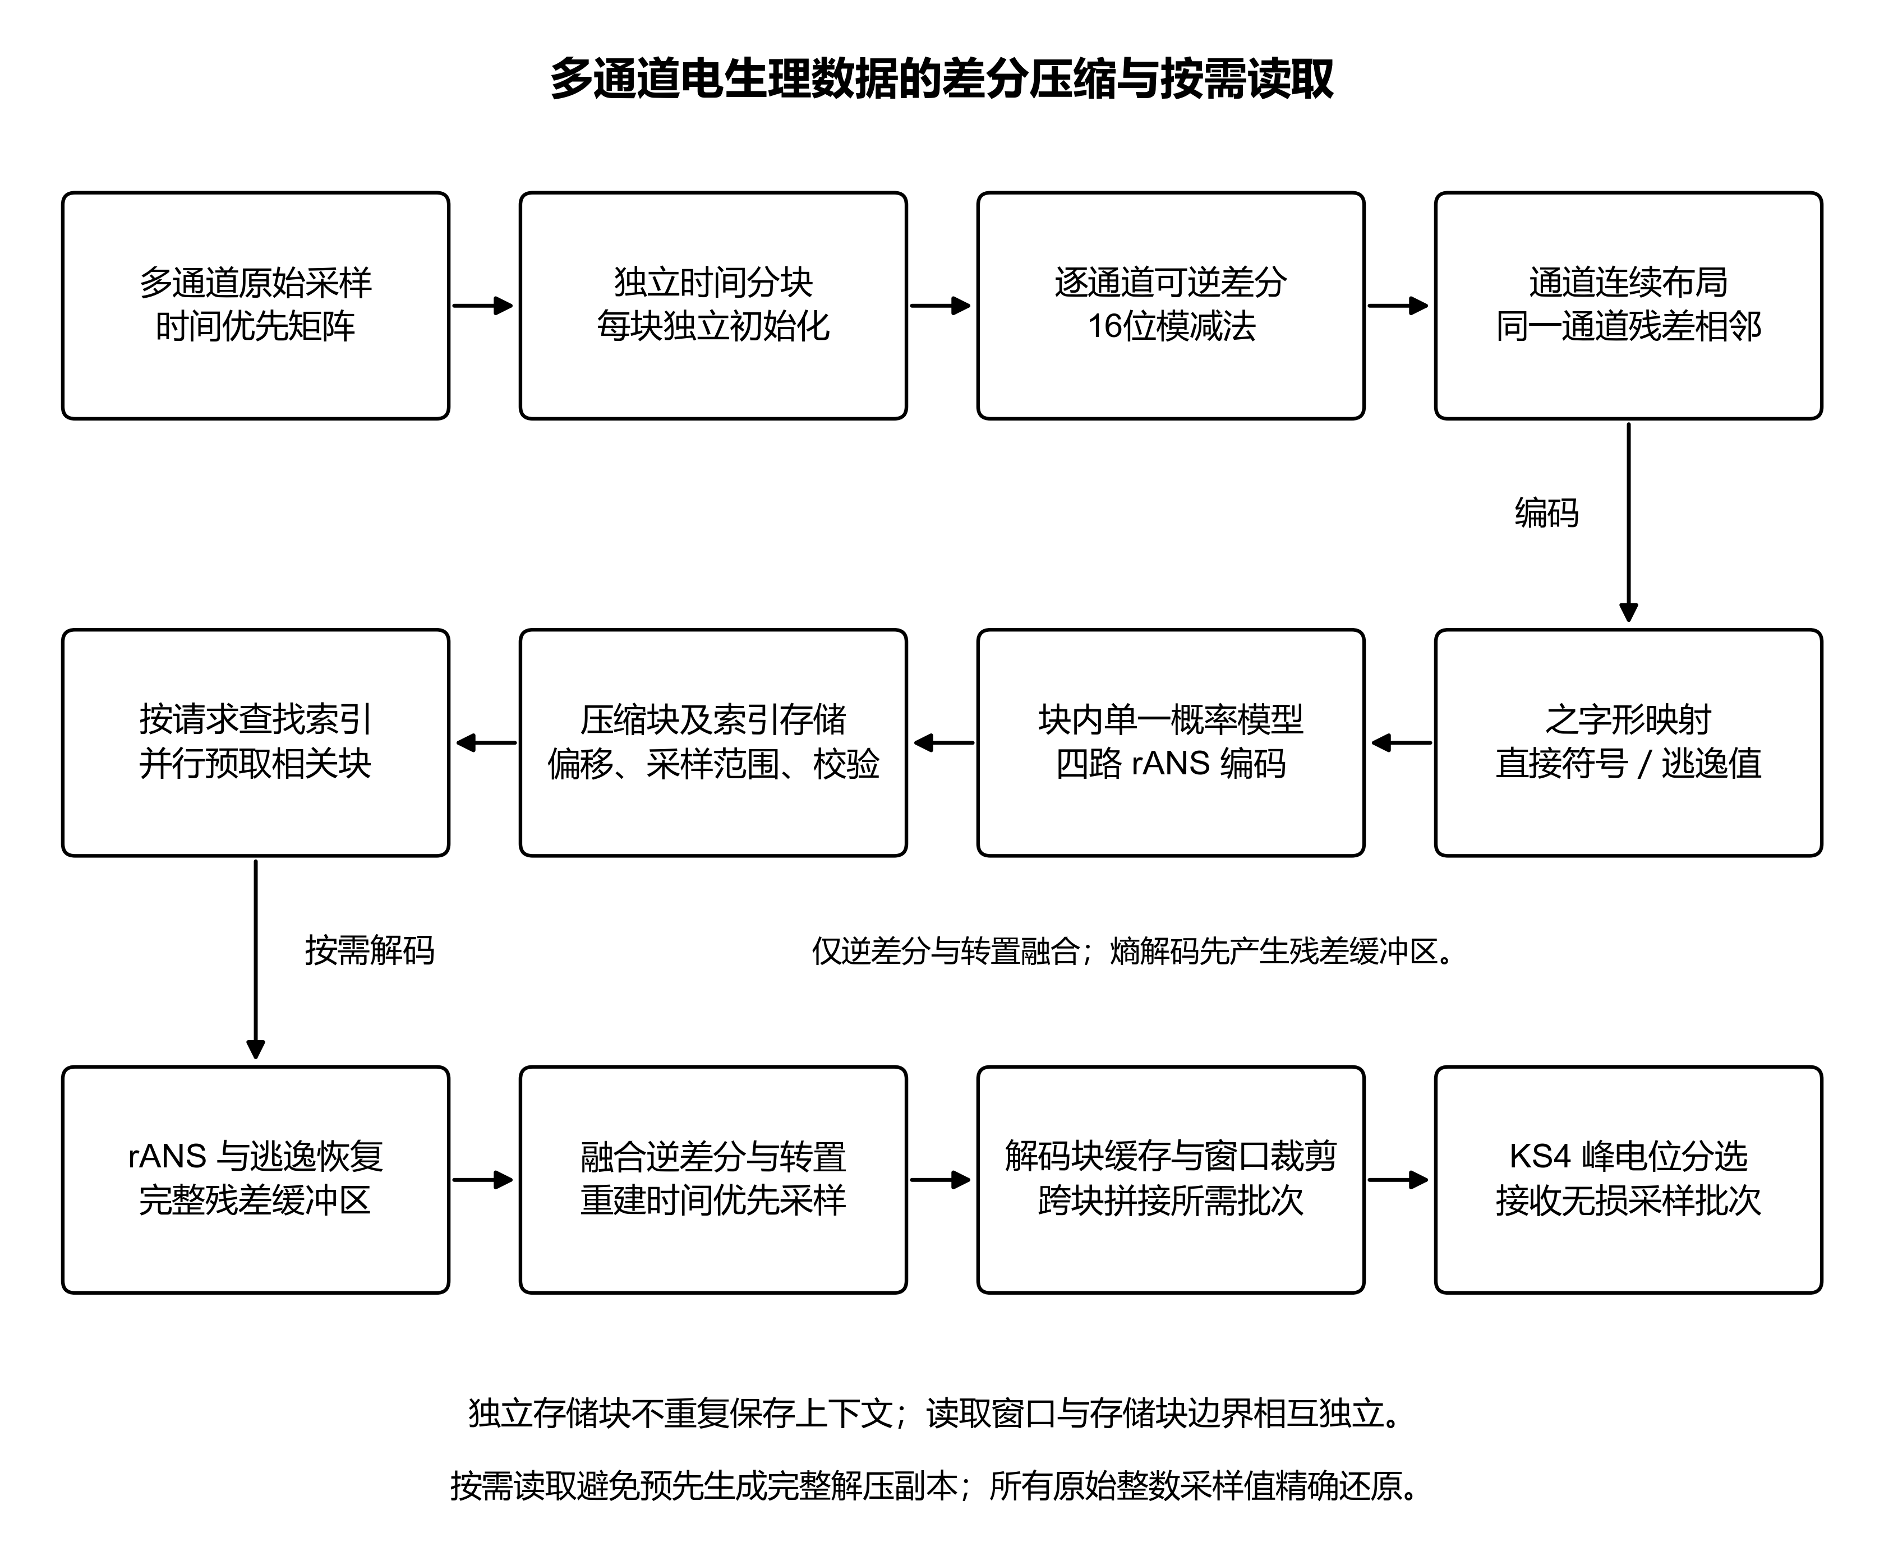
整数采样经独立分块、逐通道模差分、通道连续排列、直接符号及精确逃逸值、单模型四路rANS编码后存储。读取器按窗口定位相关块，先恢复残差缓冲，再融合逆差分和转置，向KS4提供无损采样。块间上下文在读取时取得，不在文件中重复保存。

图2 差分映射、交织熵编码与融合采样恢复
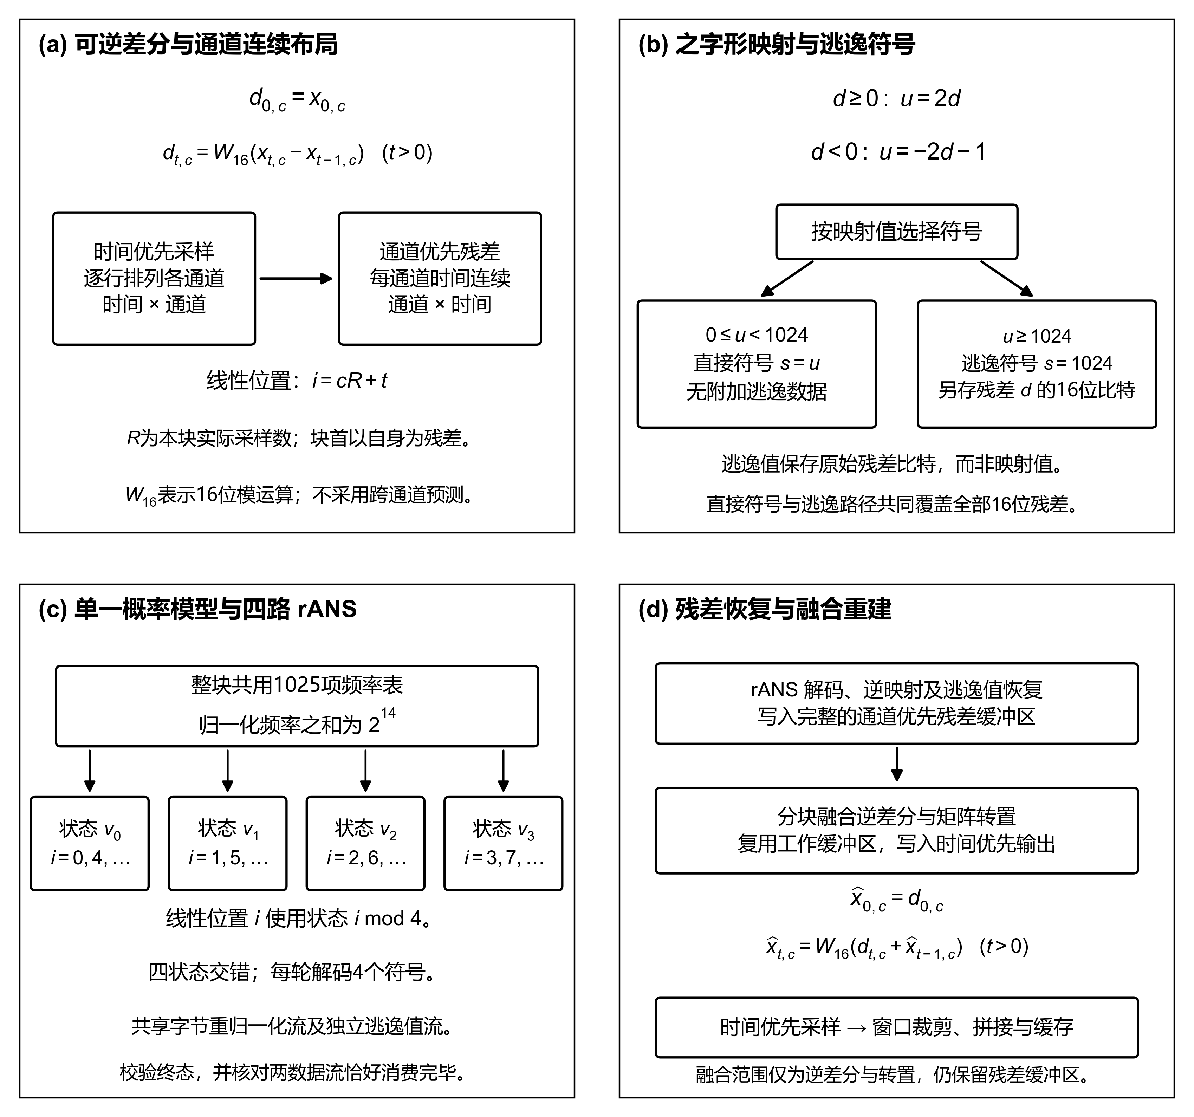
(a) 同通道一阶差分与通道连续布局，R为当前块实际采样点数；(b) 之字形映射后，小于1024的符号直接编码，其余以逃逸符号及原始16位残差位模式保存；(c) 整块共享1025项频率表，四个状态交织处理；(d) 熵解码先恢复完整残差，再融合逆差分和布局转换。

图3 30分钟Neuropixels记录的压缩倍率与编解码性能
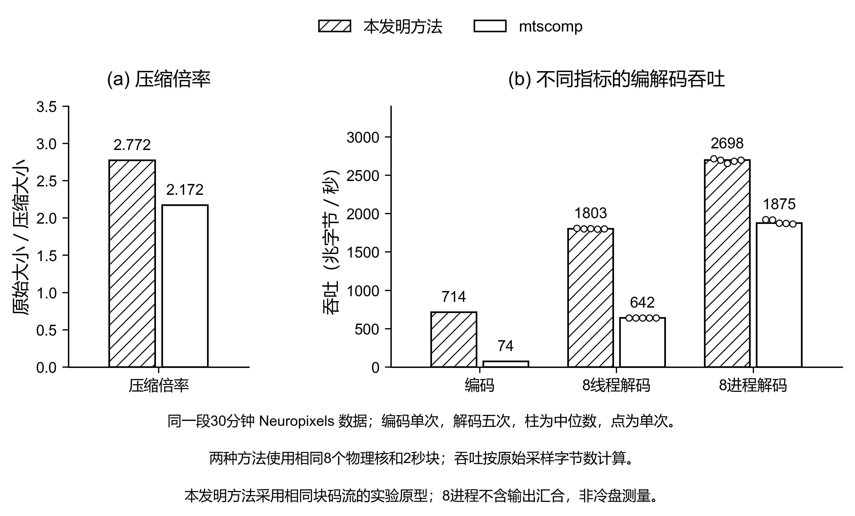
(a) 压缩倍率；(b) 编码、8线程解码及8进程解码吞吐，横轴为不同指标。仅使用同一段30分钟Neuropixels记录，对比本发明方法与mtscomp。两者采用相同8个物理核和2秒块；编码为单次观测，解码柱高为五次中位数，空心点为单次结果。本发明方法使用与v3块码流一致的实验原型；多进程不含输出汇合成本。

图4 不同读取带宽下KS4完整分选耗时
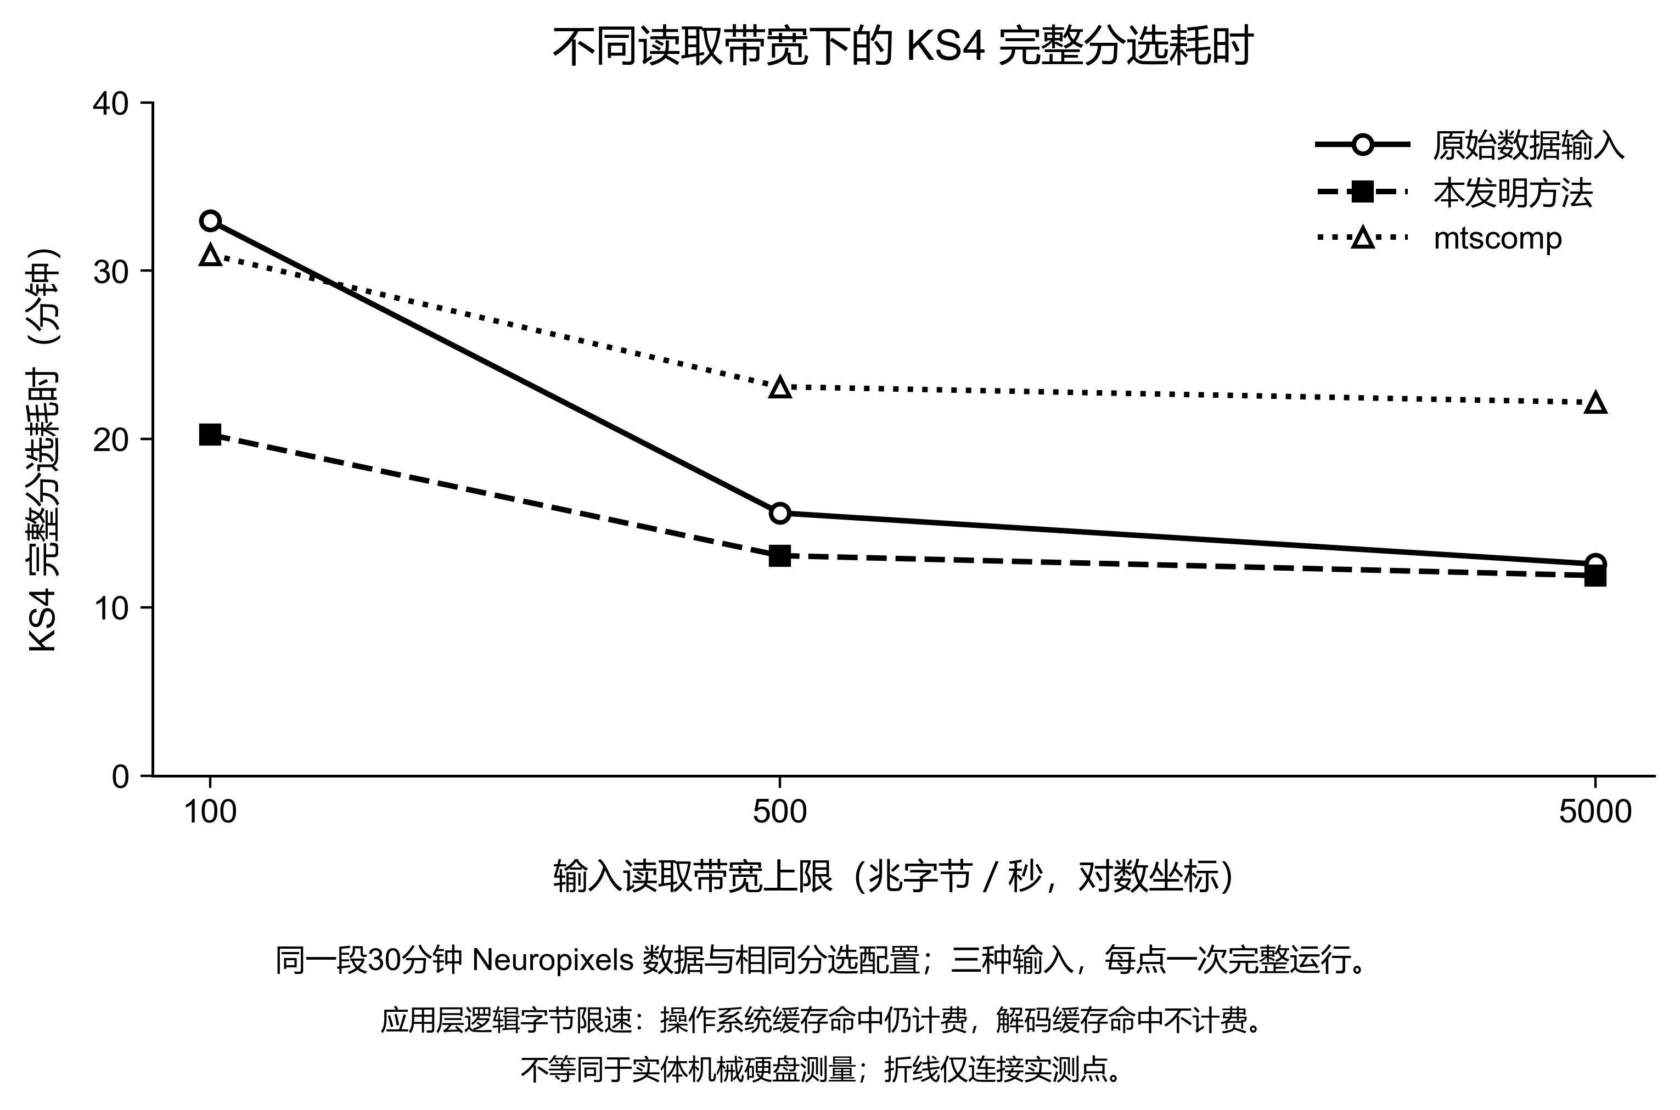
同一段30分钟Neuropixels记录，比较原始数据、本发明方法和mtscomp作为KS4输入时的完整分选耗时。三者使用相同分选设置、CPU亲和性及数值计算线程数，各自保留读取器的缓存与调度方式。横轴为应用层输入读取带宽上限，纵轴为完整分选耗时；每点一次完整运行。计时包含结果导出，不包含首次压缩和文件预读；逻辑字节限速不等同于实体机械硬盘测试。

参考资料
[1] Pachitariu M 等。使用Kilosort4进行峰电位分选。Nature Methods，2024，21：914–921。https://www.nature.com/articles/s41592-024-02232-7
[2] International Brain Laboratory。用于大规模协同神经科学的模块化实现。Nature Methods，2023，20：403–407。https://www.nature.com/articles/s41592-022-01742-6
[3] 国际脑实验室。mtscomp多通道时间序列无损压缩公开实现及说明。https://github.com/int-brain-lab/mtscomp
[4] Duda J。非对称数字系统：结合霍夫曼编码速度与算术编码压缩率的熵编码。arXiv：1311.2540。https://arxiv.org/abs/1311.2540
[5] Giesen F。rANS编码与解码公开实现。https://github.com/rygorous/ryg_rans
[6] EphyPress 0.3实现与格式说明，2026年11月11日工作副本；文件摘要与正文对应的技术依据随交付数据保存。图3依据30分钟Neuropixels数据同核数对照实验，图4依据KS4读取带宽实验及同条件mtscomp补测；原始测量、参数及复绘代码位于patent目录。

